#### 基本测试

8bit数据加密

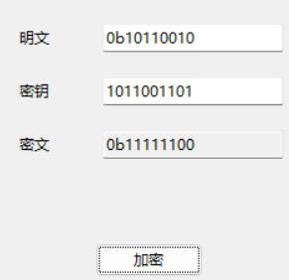

8bit数据解密

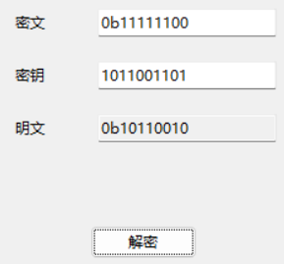

#### 交叉测试

与（雷云鹏，赵辰）小组完成交叉测试，各项功能测试正常。

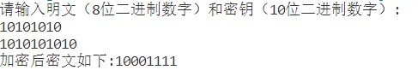

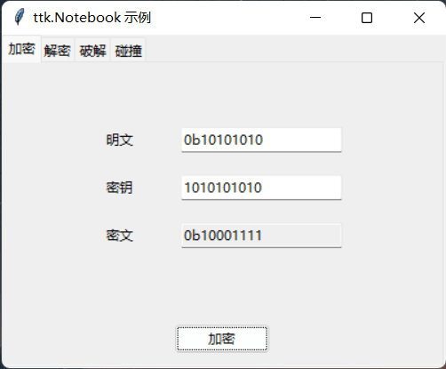

#### 扩展功能

ASCLL字符串加密

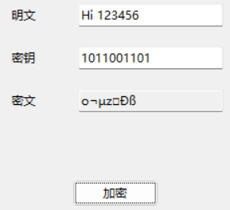

ASCLL字符串解密

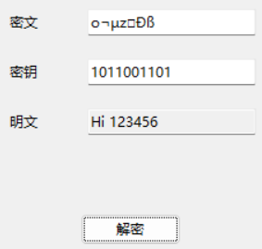

#### 暴力破解

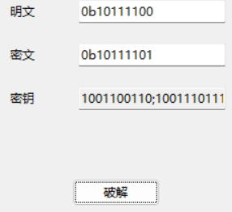

#### 封闭测试

4次密钥碰撞

